**MarsOJ需求规格说明**

**组号 C10**

**成员 徐浩博 顾洋丞**

**胡昌宇 闵安娜**

**时间** **2022.10.24**

修订记录

| 日期 | 修订版本 | 修改描述 | 作者 |
| --- | --- | --- | --- |
| 2022/10/25 | V1.0 | MarsOJ需求规格说明 | C10组全体 |
|  |  |  |  |
|  |  |  |  |
|  |  |  |  |
|  |  |  |  |
|  |  |  |  |
|  |  |  |  |
|  |  |  |  |
|  |  |  |  |
|  |  |  |  |

目录

1. 项目简介 5

1.1. 项目背景 5

1.2. 项目目标 5

2. 产品定义 6

2.1. 产品名称 6

2.2. 产品用户 6

3. 用户分析 6

3.1. 分析方法 6

3.2. 用户分析 6

3.2.1 用户属性 6

3.2.2 用户行为 6

3.3. 痛点问题 7

3.3.1 实战能力不足 7

3.3.2 学生兴趣不足 7

4. 用户故事 7

4.1. 用户故事卡 7

4.1.1 学生用户 7

4.1.2 管理员用户 8

4.2. 用户故事地图 8

4.3. 用户故事优先级 9

5. 竞品分析 9

5.1. 竞品对象 9

5.2. 分析结果 9

5.2.1 产品概述 9

5.2.2 功能结构 9

5.2.3 UI设计 11

5.2.4 交互设计 11

6. 原型化需求 12

6.1 首页 12

6.2 主页 14

6.3 线上答题竞赛 15

6.4. 礼品屋 19

6.5. 个人信息与后台 21

6.6. 习题收藏夹 31

7. 性能需求 36

7.1. 时间性能需求 36

7.2. 可扩展性需求 36

7.3. 用户友好性需求 36

7.4. 安全性需求 37

# 1. 项目简介

## 1.1. 项目背景

随着义务教育改革和双减政策的推出，课业辅导逐渐淡出舞台，少儿素质教育、特长培训成为下一个风口。而算法竞赛、编程教育正成为日渐火热的一个领域。

MarsOJ青少年算法编程平台正是一个专注于青少年儿童算法编程教育辅导的机构，由复旦大学几位学生创立，主要以线下编程教育作为主营业务。创立至今不足一年，机构业务已实现了井喷式发展，营收迅速达到数百万元。

然而伴随着业务的不断扩张，也随着疫情反弹和行业新业态的出现，机构逐渐意识到线上辅导也是具有战略性意义的高地。与此同时，线下教育的时间有限，课下学生的巩固练习和考前冲刺也缺乏一个合适的训练平台。因此，机构亟需一款线上促进学生成长提高的平台。

## 1.2. 项目目标

本项目预计完成一个Web前后端项目，主要为MarsOJ机构的学生提供线上辅助训练，从而实现线下教育内容的巩固和提高；与此同时，教师也能够通过该平台跟踪学生的学习情况。

具体而言，我们可以将预计实现的功能列成下图：

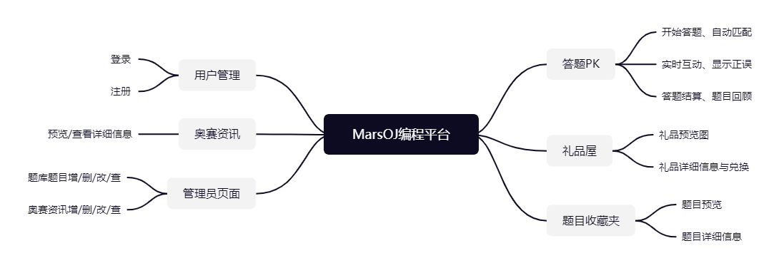

图1.1 项目目标

# 2. 产品定义

## 2.1. 产品名称

结合MarsOJ机构名称，为了普及传播度，同时为了机构增添删改后续功能，我们将产品定名为MarsOJ，此名称也符合编程辅导机构的命名惯例。

## 2.2. 产品用户

MarsOJ主要面向中小学生用户，他们受过线下信奥编程培训，通过此产品了解咨询和巩固知识。

# 3. 用户分析

本项目的主要背景是编程辅导机构的线上辅导教学，因此主要受众用户是学生，我们以该平台的学生用户作为典型用户进行分析。

## 3.1. 分析方法

数据驱动的方法：结合论文文献对青少年使用网络的频率和行为进行分析；

用户体验调研：对以往推出的MarsOJ微信小程序管理员进行访谈调研。

## 3.2. 用户分析

### 3.2.1 用户属性

青少年，10-18岁，中小学生为主，有最基础的网页浏览能力及能根据页面导航进行操作的能力，参与MarsOJ线下培训，具有信奥基础。

### 3.2.2 用户行为

青少年互联网普及率达94.9%，一二线城市接近百分之百；节假日上网时常中位数为1-2小时。[1]据编程机构的介绍，因编程需要，每位学生都需要日常接触计算机与网络，因此线上辅导并不会成为阻碍学生使用的鸿沟。

根据实证研究，同伴效应深刻影响青少年的上网行为[2]——即同伴行为影响青少年上网行为，上网行为具有群聚性。《报告》也指出，未成年人上网具有很强的社交属性，结合此，我们更应将项目打造成一个具有互动功能、同龄人相互比赛学习的平台。

根据对MarsOJ以往设计的微信小程序的题库功能的调研，我们发现以往的题库答题功能较为单一，仅有正误判断功能，缺乏巩固练习，也缺乏使用户群体产生内生动力和兴趣的功能，因此我们更应采用寓教于乐的方式。

## 3.3. 痛点问题

### 3.3.1 实战能力不足

根据调研，MarsOJ主营业务有很大一部分是CSP-J/S信奥竞赛，而CSP-J/S初赛有相当多的笔试试题，信息量大，考点复杂，往往会成为阻碍学生取得高分的痛点。答题比赛借助比赛的形式，能够给学生以心理压力，模拟考场氛围；同时题型也类似于真实考试的题型，能够让学生更好适应真正的竞赛环境。

### 3.3.2 学生兴趣不足

中小学生很难被单一枯燥的答题闯关产生兴趣，据MarsOJ负责人介绍，以往推出的题库答题的使用率并不高，学生缺乏答题和学习兴趣。因此我们推出了在线PK鼓励同龄人间相互比赛答题，依靠同伴效应和好胜心理，将做题融入比赛游戏中，更容易受学生欢迎。除此之外，答题还可以获得积分兑换礼品，这也进一步激励了学生的巩固学习过程。

# 4. 用户故事

## 4.1. 用户故事卡

### 4.1.1 学生用户

（1）作为学生用户，我可以：

- 填写用户名和密码登录我的账户

- 填写用户名和密码注册一个新的账户

（2）作为学生用户，我可以：

- 在主页看到日期和信奥比赛日倒计时

- 在主页通过跳转链接跳转到信奥相关页面

- 在主页浏览信奥信奥资讯的目录，并可以点进一个资讯查看详情

（3）作为学生用户，我可以：

- 开始答题PK，自动匹配对手

- 开始答题，并在选择每一道题之后查看对错

- 开始答题，并实时获知对手的答题分数

- 在答题结束后获知胜负情况，并获得相应火星石点数

- 在答题结束后获得题目回顾，并且将错题加入收藏夹

（4）作为学生用户，我可以：

- 在礼品屋查看礼品缩略图，并且点入一个礼品获得详细信息

- 用自己已有的火星石点数兑换选中的礼品，并且提交物流信息，之后会有短信通知兑换成功和物流的最新信息

（5）作为学生用户，我可以：

- 查看自己的题目收藏夹，并且点入题目查看题目具体信息

（6）作为学生用户，我可以：

- 进入个人主页，获取用户名、头像、个性签名、等级、UID、MarsOJ火焰石等个人信息

- 进入个人主页，修改个人签名

### 4.1.2 管理员用户

（1）作为管理员，我可以：

- 进入资讯管理界面，以分条的形式查看已有的资讯信息

- 进入资讯管理界面，点击增加按钮，填写并增加一条新的资讯信息

- 进入资讯管理界面，点击修改按钮，修改一条资讯信息

- 进入资讯管理界面，点击批量删除，勾选并批量删除资讯

（2）作为管理员，我可以：

- 进入题库管理界面，以分条的形式查看已有的题目信息

- 进入题库管理界面，点击增加按钮，填写并增加一道新的题目

- 进入题库管理界面，点击修改按钮，修改一道题目

- 进入题库管理界面，点击批量删除，勾选并批量删除题目

（3）作为管理员，我可以：

- 分条查看PK答题数据，并下载详细信息

## 4.2. 用户故事地图

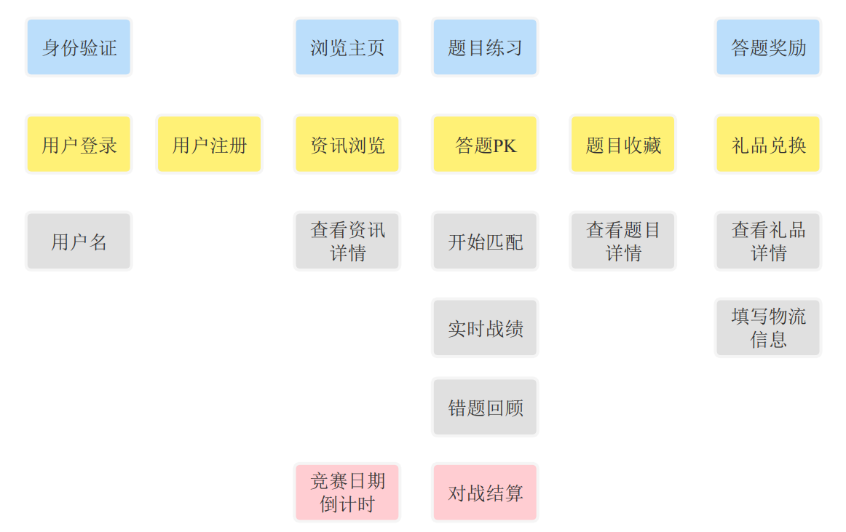

图4.1 用户故事地图

## 4.3. 用户故事优先级

表4.1 用户故事优先级

|  |  |  |
| --- | --- | --- |
| Requirement ID  需求ID | Requirement Name  需求名称 | Classification  需求分级 |
| 1 | 用户注册 | A 必须的 |
| 2 | 用户登录 | A 必须的 |
| 3 | 资讯浏览 | C 次要的 |
| 4 | 答题PK | A 必要的 |
| 5 | 题目收藏 | B 重要的 |
| 6 | 礼品兑换 | C 次要的 |

# 5. 竞品分析

## 5.1. 竞品对象

由于我们的功能围绕答题PK展开，因此我们以答题对战类游戏为主要竞品分析对象。在这里，我们选取百词斩APP的单词对战游戏进行调研。它形式上与我们的答题PK类似，玩法也比较相同，比较具有参考价值。

## 5.2. 分析结果

### 5.2.1 产品概述

在整体的功能层面上，我们的答题PK功能与百词斩APP单词对战相似，均以匹配对手、限时答题、实时比分等为主要游戏方法。

具体来说，用户可以：

- 开始答题PK，自动匹配对手

- 开始答题，并在选择每一道题之后查看对错

- 开始答题，并实时获知对手的答题分数

然而百词斩APP的错题集需要进入游戏界面点击右下角方能看见，十分隐蔽；且百词斩的错题机制是一次性加入所有对战中的错题，并没有给用户主动选择是否加入错题集的权利，且并没有并没有为之专门设置用户友好的错题回顾界面。

### 5.2.2 功能结构

下图是百词斩APP单词对战功能的示意图：

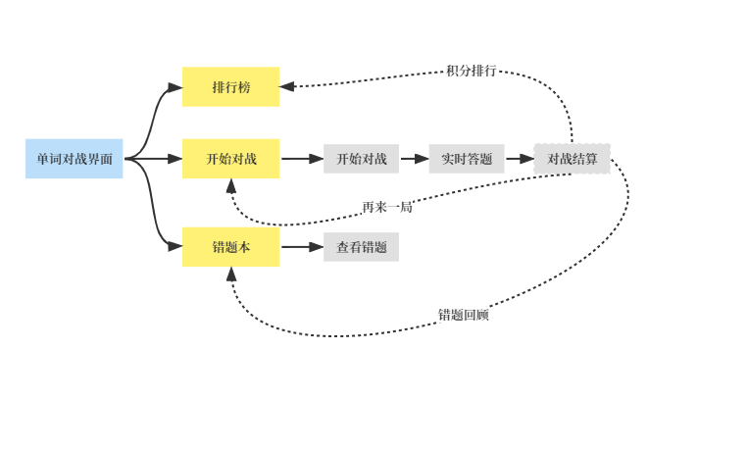

图5.1 百词斩APP功能结构图

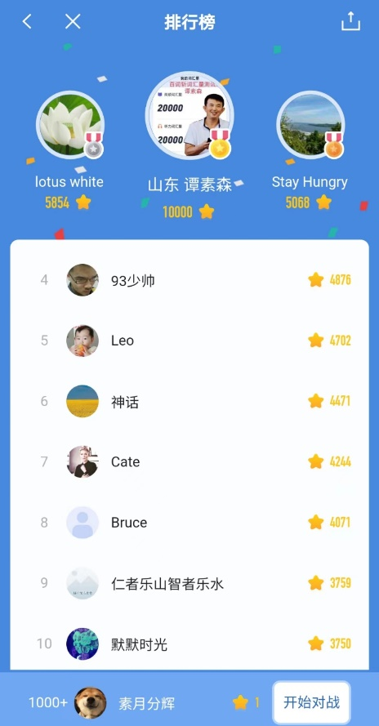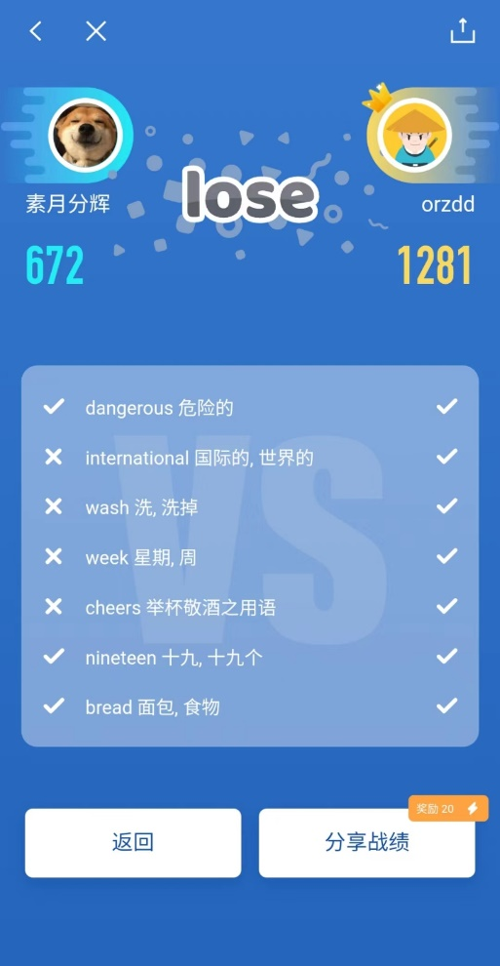其中值得借鉴的是实时答题显示对手结果，给用户一种比赛的紧张感，提高了游戏的趣味性和紧张感；查看错题能够及时巩固，这些都是值得借鉴的部分。

然而，我们也从中发现了问题。如排行榜，低段位的玩家排名始终是1000+，排行榜上只显示排名非常靠前的玩家；对于初次接触的玩家或是水平不足的玩家，这样很难起到一种正激励的效果，为此我们将对战结算成游戏货币，并在与MarsOJ机构负责人沟通后，决定采取礼品兑换的方式，这样可以激励所有水平段位的用户，且更具有获得感。

与此同时，我们也发现对战的错题集隐藏在不起眼的位置，对战的错题并不与全局的错题互通，因此用户往往并不记得回顾，想要回顾时也会因为记不清或厌倦繁琐的打开步骤而放弃。因此我们特别设计了错题集，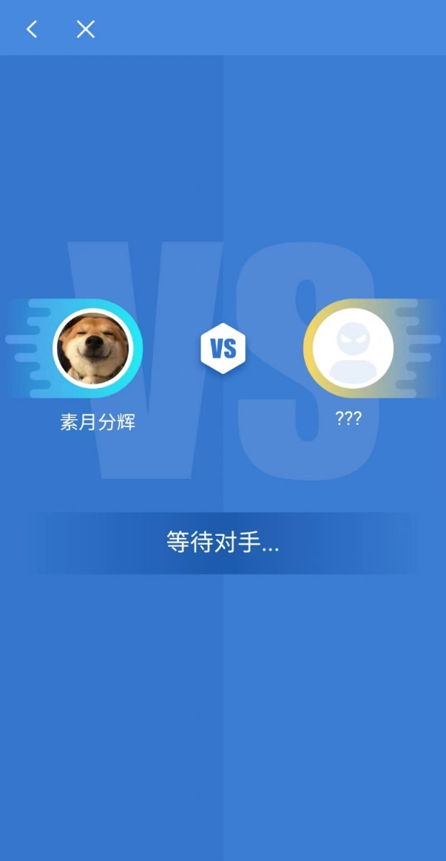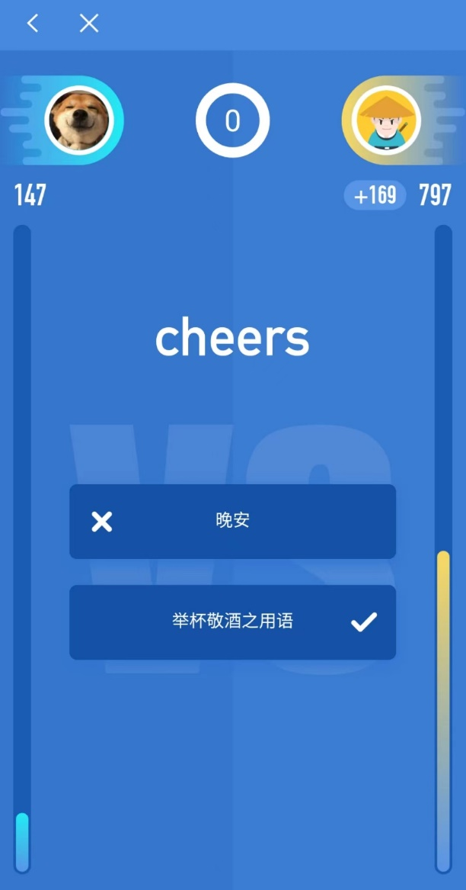和答题PK并列在导航栏中，体现了用户友好型设计。除此之外，

图5.2 排行榜页面

图5.3 对战结算页面

图5.4 对战中页面 图5.5 匹配中页面

百词斩默认将对战过程中的错题全部收录，并没有给用户选择的机会，用户并不一定会愿意在错题集里见到已经熟悉但一时手滑点错的题目，因此我们也在对战结束后给予用户是否加入错题集的选择权利。

### 5.2.3 UI设计

百词斩APP主体采用蓝色调，较为简约，对战主页的导航栏也均以底部Tab页+列表的方式陈列，简单而醒目，这是值得借鉴学习的地方

### 5.2.4 交互设计

百词斩APP大部分交互设计比较完备，能够引导用户一步步完成想要完成的操作，以上描述比较详细，就不一一列举了。

然而在体验过程中也有不足之处。比如匹配对手等待时，如图5.5所示，长时间无法匹配却并不会给出任何退出等选项，这会使用户体验变差。

# 6. 原型化需求

## 6.1 首页

**需求描述**：普通用户或管理员通过主页了解网站，并进行[**注册、登录**]功能

**界面原型**：

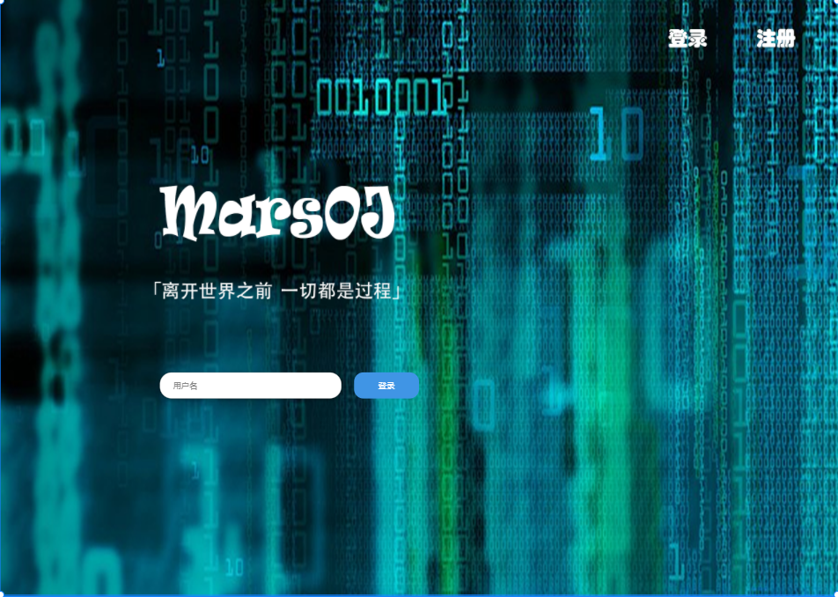

图6.1 首页-1

***6.1.1 [首页 - 注册]***

**需求描述**：新用户提供用户名和密码后申请注册

**交互流程**：

1. 未注册用户点击右上角按钮；
2. 系统跳转到注册页面；

测试检查项：

1. 新增用户表单项为：用户名、密码（**及确认密码**）
2. 用户名，必填项；输入时校验输入规范性
3. 密码，必填项；输入时校验输入规范性和密码强度

[密码输入框禁止复制和粘贴操作，隐式密码显示长度不应与实际长度相符，可设置为固定长度-6]；

1. 确认密码，必填项；输入时校验与密码输入框内容一致性。

[确认密码输入框禁止复制和粘贴操作，隐式密码显示长度不应与实际长度相符，可设置为固定长度-6]；

1. 用户点击按钮后，系统向后台发送用户新增申请
2. 后台自动检查表单内容的合法性，不合法将弹出消息提醒修改；表单合法，且待系统更新完成新增用户后，弹出消息提示表示新增用户结果并返回主页

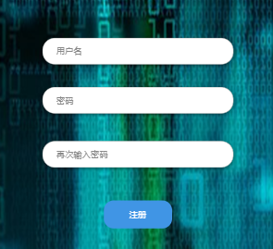

图6.2 首页-注册

***6.1.2 [首页 – 登录]***

**需求描述**：管理员或普通用户通过用户名和密码登录平台。

**交互流程**：

1. 未登录用户点击主页右上角“登录”按钮；
2. 系统跳转到登录界面；
3. 用户点击“用户名”文本框，输入自己的用户名；
4. 用户点击“密码”文本框，输入自己的密码；
5. 用户点击按钮，系统向后台发送登录申请，验证用户信息；
6. 如果系统验证信息正确，页面跳转到主页；否则跳出提示框提示用户信息错误，并清空密码文本框的内容。

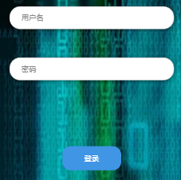

图6.3 首页-登录

## 6.2 主页

**需求描述**：主页应该提供给用户展示各种关于青少年信息竞赛的资源、咨询，包括[赛事时间公告、赛事链接、题库平台链接、竞赛资讯]等信息

**界面原型**：

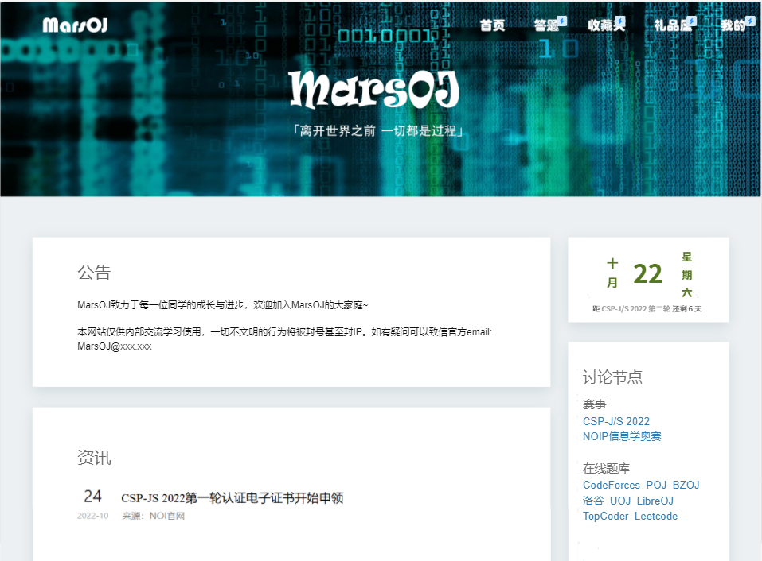

图6.4 主页

***6.2.1 [主页 – 查看资讯]***

**交互流程**：

1. 用户点击资讯栏中的文章板块；
2. 网站跳转到相应文章网页

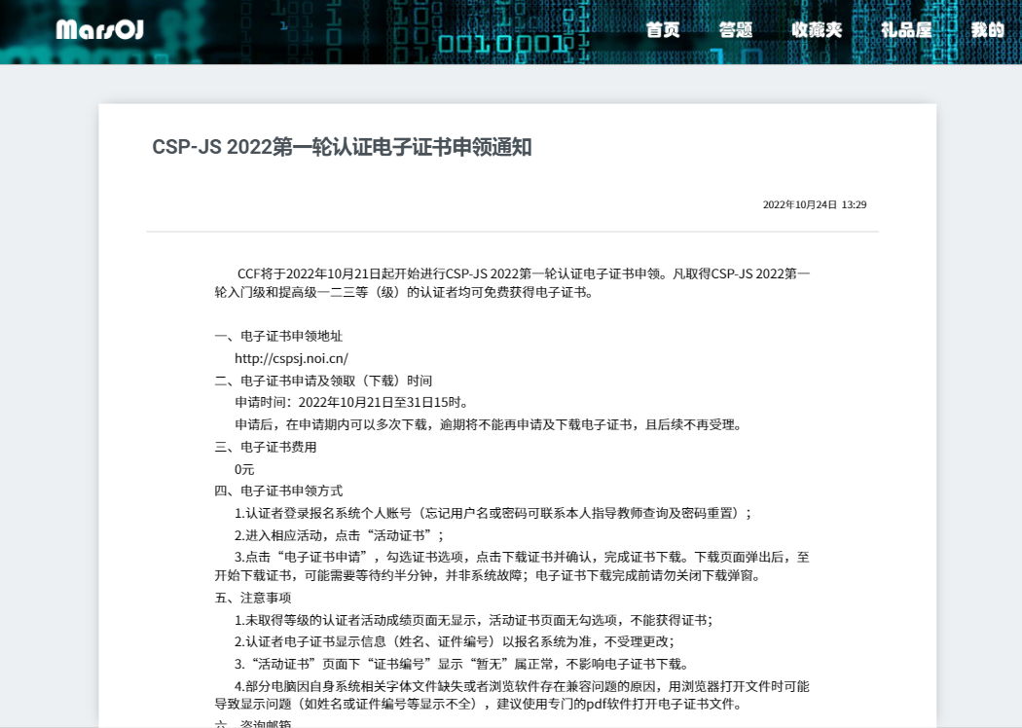

图6.5 查看资讯

## 6.3 线上答题竞赛

**需求描述**：本站的注册用户可以[**自由匹配**] ，进行信息竞赛知识答题PK，获胜者将得到积分。同时提供[**排行榜、错题收藏**]功能。

**界面原型**：

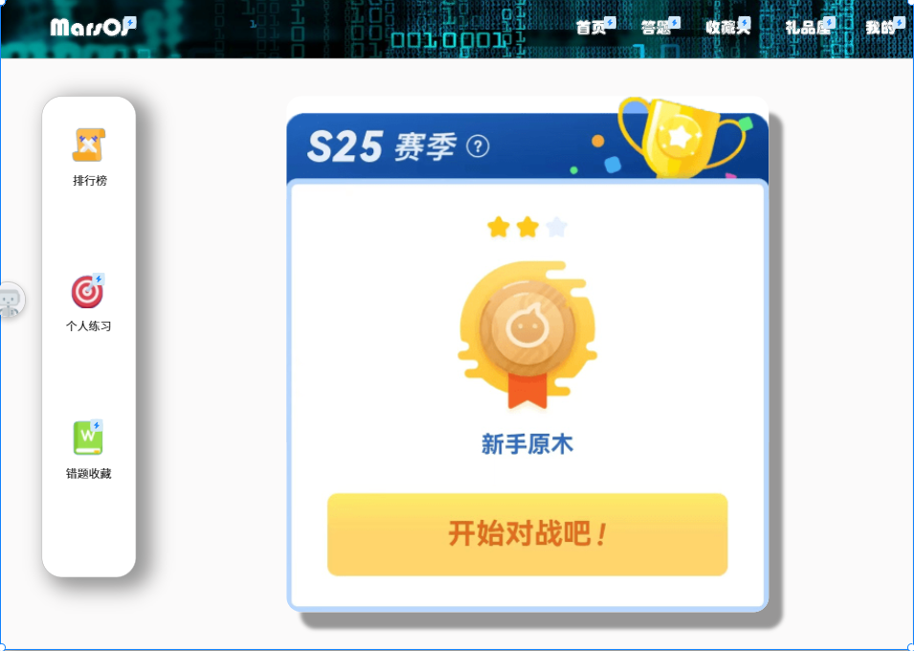

图6.6 答题

***6.3.1 [答题 – 匹配对手]***

**需求描述**：用户向系统提出对战申请，系统为其匹配同一时间的最合适的对手

**交互流程**：

1. 用户点击“开始对战”按钮；
2. 向系统发出对战申请，系统在当前待匹配用户池中寻找相应的对手；
3. 页面显示正在匹配；用户可选择点击“取消匹配”按钮，跳转5
4. 系统成功找到相应对手，并建立连接，开始初始化题目，页面跳转到答题界面；若因为网络失败、对手中途取消、数据错误等原因无法提供对战必要的条件，系统返回错误信息，并由页面呈现，对战终止。
5. 向系统发送取消对战的消息，在系统将其从备战池中清楚后返回对战初始页面

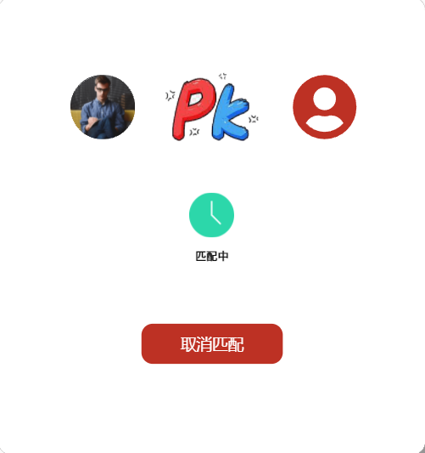

图6.7 答题-匹配中

***6.3.2 [答题 – 对战中]***

**需求描述**：系统提供题目数据，用户可以【选择答案并提交】，根据正确性与答题速度获得相应分数，同时也可以看到对方的进度。

**交互流程**：

1. 系统返回下一个需要作答的题目；
2. 用户阅读题目，在[倒计时]结束之前进行作答，即点击A、B、C、D四个选项的按钮之一，向系统提交答案；如果倒计时结束，该题不得分，跳转到3
3. 系统返回【正确性】，【获得的分值】，以及【下一题数据】，页面会做出相应的响应（更新正确/错误标识、更新进度条、倒计时、题目）。
4. 在用户作答同时，页面也会监听系统发来的另一用户的答题情况，并实时在页面更新，即用户能够得知对方的做答进度与正确性。
5. 全部题目作答结束，系统统计并发送对战数据，跳转到结算页面，对战结束
6. 断线会导致提前认输，另一方获得胜利

6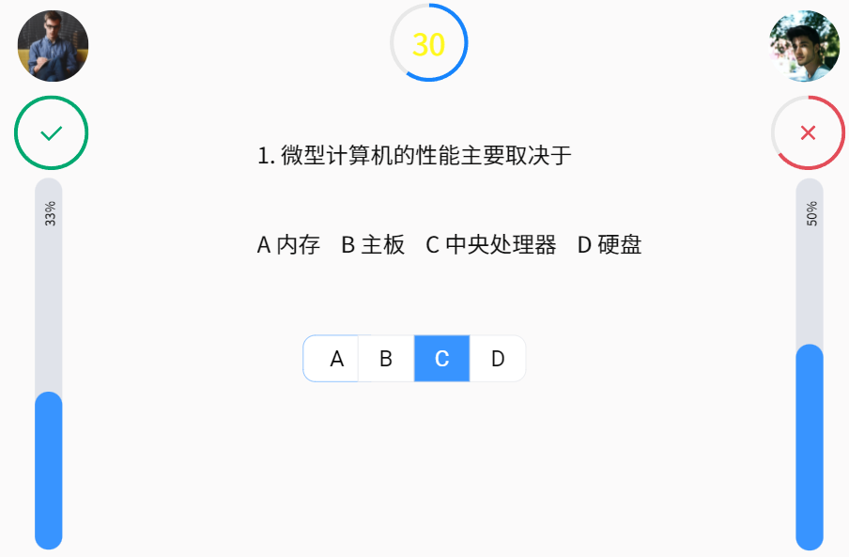

图6.8 答题-对战中

***6.3.3 [答题 – 结算]***

**需求描述**：用户可以看到自己与对方每一题的作答详情和所得分数，并可以选择【将本次对战错题收藏】

**交互流程**：

1. 系统返回对战统计数据，页面呈现
2. 用户点击按钮，向系统发送收藏错题的申请
3. 系统提取本次对战错题编号并加入到用户数据库中的收藏夹条目中，返回操作状态码
4. 结束对战，返回对战初始页面

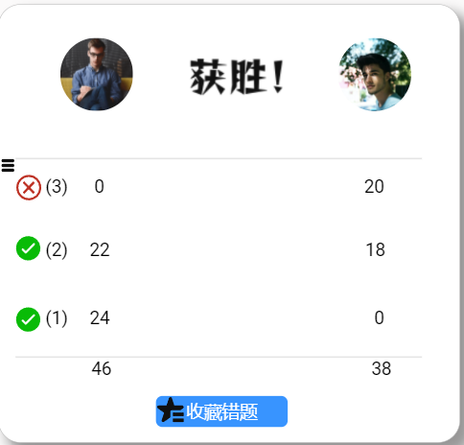

图6.9 对战-结算

## 6.4. 礼品屋

**需求描述**：应用系统开发者将[**礼品屋**]功能的入口一同设置在网页顶部导航栏中的“礼品屋”选项处。用户可以在[**礼品屋**]中利用现有的MarsOJ火焰石资源，换取实体奖品。

**界面原型**：



图6.10 导航栏中的“礼品屋”选项

***6.3.1 商品展示***

**交互流程**：

1. 打开[**礼品屋**]功能后，[**商品展示**]界面展示了当前可供兑换的礼物种类和价格。
2. 界面的左侧展示了用户的基本信息，可以在选择礼物时查看。

**界面原型**：

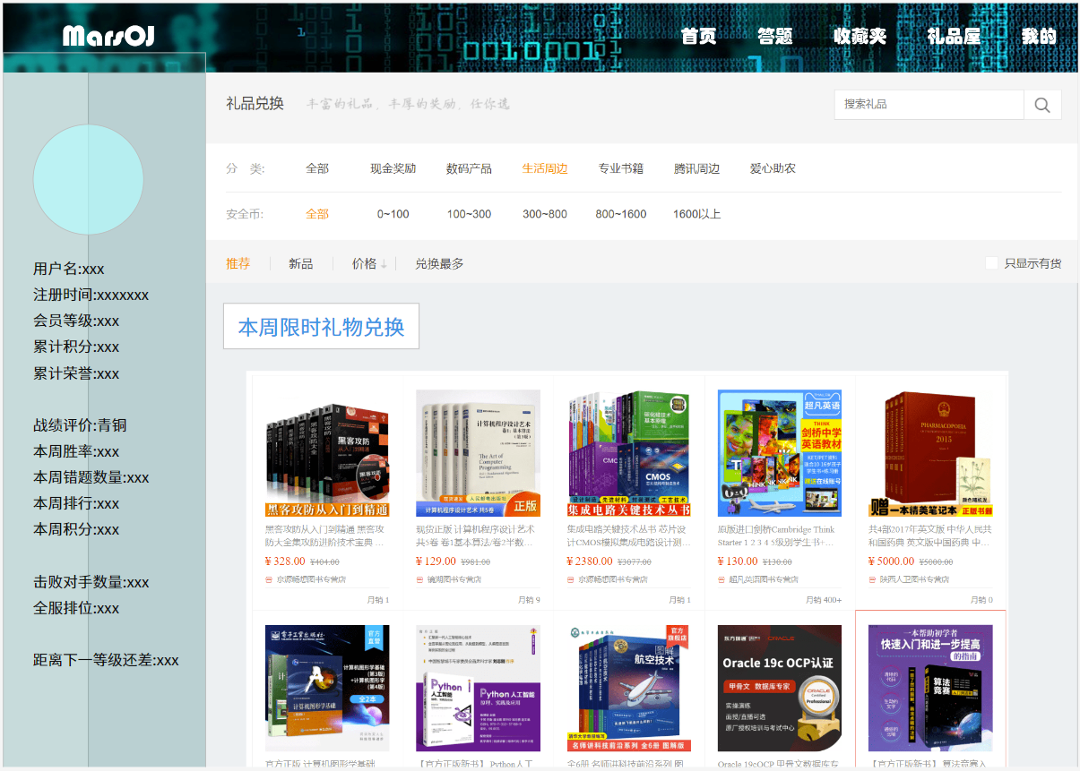

图6.11 商品展示界面

***6.3.1.1 [商品展示 – 搜索礼品]***

**交互流程**：

1. 可以在界面的右上方搜索栏中输入关键字，以此查找用户想要的礼品。
2. 在界面中间的礼物列表上方提供了分类选择工具，可以根据礼物的类型和所需要MarsOJ火焰石资源的多少进行分类查找。

***6.3.1.2 [商品展示 – 选择礼品]***

**交互流程**：

1. 用户可以点击想要兑换的礼品图片，打开商品详情页查看，并进行兑换（见6.3.2）。

***6.3.2 商品详情***

**需求描述**：用户可以在[**商品详情**]界面查看礼品的具体信息，包括名称、兑换价格、兑换历史等，并选择是否兑换。

**界面原型**：

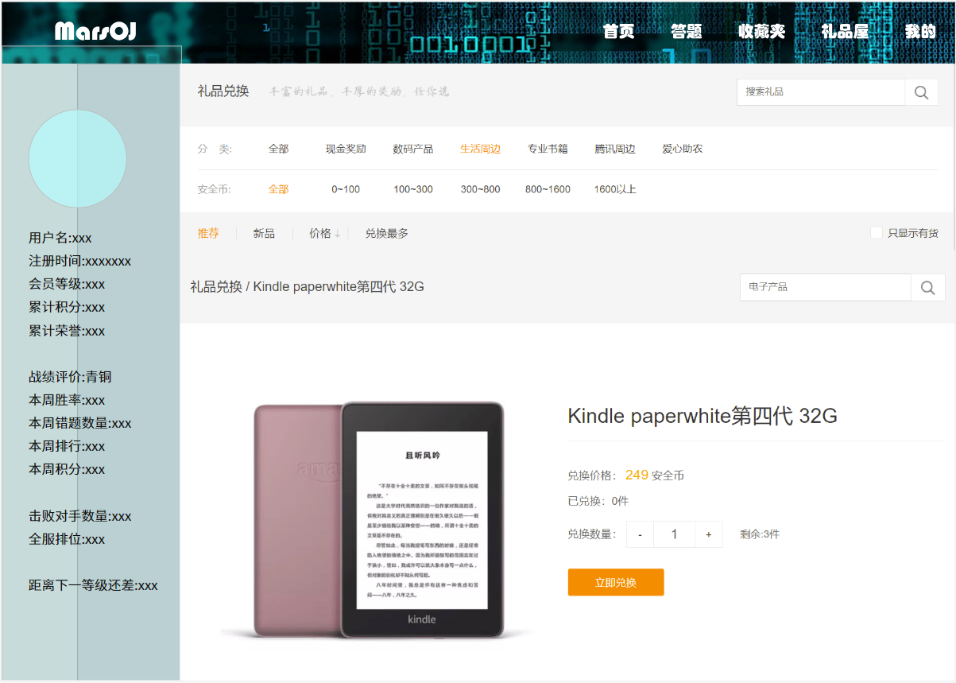

图6.12 商品详情页面

***6.3.2.1 [商品详情 – 兑换礼品]***

**交互流程**：

1. 点击商品信息下方的“立即兑换”按钮，可以打开礼品兑换窗口。
2. 在礼品兑换窗口中输入个人信息和地址，点击“提交”后，即可完成礼品的兑换。
3. 可以在自动刷新后的窗口左侧看到剩余的MarsOJ火焰石资源数量。

## 6.5. 个人信息与后台

**需求描述**：[**个人信息**]与管理员账户[**资讯管理**]、[**题库管理**]等功能的入口都位于网页顶部导航栏中的“我的”选项处，其中管理员后台管理功能的入口位于[**个人信息**]界面内，仅管理员用户可见。

**界面原型**：



图6.13 导航栏中的“我的”选项

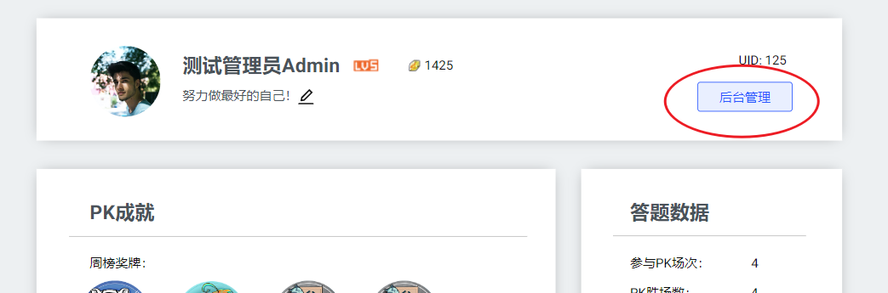

图6.14个人信息界面中的“后台管理”功能入口

***6.4.1 个人信息***

**需求描述**：应用系统开发者在[**个人信息**]界面中显示[**用户简介**]、[**PK成就**]、[**答题数据**]等基本信息。管理员用户还具有[**后台管理**]功能的入口。

**界面原型**：

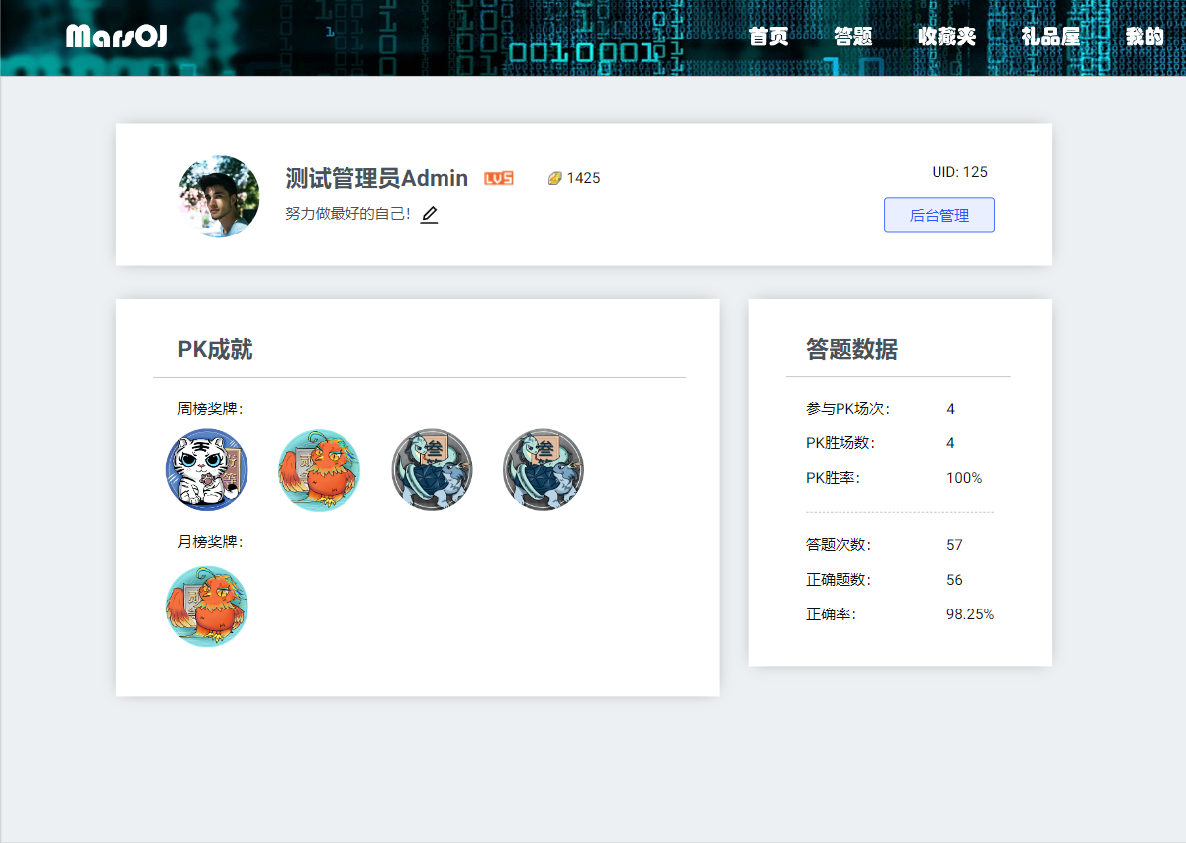

图6.15 个人信息界面

***6.4.1.1 [个人信息 – 用户概况]***

**交互流程**：

1. 打开个人信息界面后，可以在最上方的一栏查看用户简介，包含用户的用户名、头像、个性签名、等级、UID、MarsOJ火焰石资源等情况。
2. 鼠标点击个性签名栏右侧的图标，会弹出修改个性签名的窗口，系统会加载当前的个性签名。修改内容后，点击确认即可完成修改。
3. 在用户简介的下方按照从高到低的顺序展示了用户当前从PK中获得的成绩，使用不同的奖牌勋章来表示。
4. 在个人信息页面的右侧展示了用户当前参加的PK场次以及获胜情况、用户当前的答题总成绩及正确率。

***6.4.1.2 [个人信息 – 后台管理入口]***

**需求描述**：

使用管理员账户登录时，管理员能够进入到网站后台，对资讯、题库等信息进行维护。非管理员账户没有该权限。

**交互流程**：

1. 使用管理员账号打开个人信息界面（导航栏——“我的”）时，在用户简介栏的右侧会显示蓝色的“后台管理”按钮。点击该按钮可以跳转到后台管理页面，仅限管理员登录状态下访问。
2. 使用一般用户账号打开该界面时，不会显示上述“后台管理”按钮。

**界面原型**：

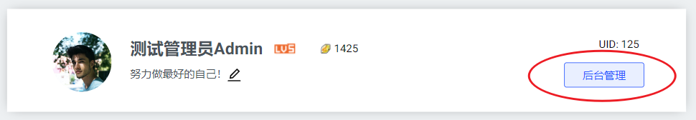

图6.16 后台管理入口（使用管理员账户登录时）

***6.4.2 资讯管理***

**需求描述**：应用系统开发者在[**后台管理**]界面中提供[**资讯管理**]功能。该页面仅限管理员账户登录时访问，一般用户无权访问。

**界面原型**：

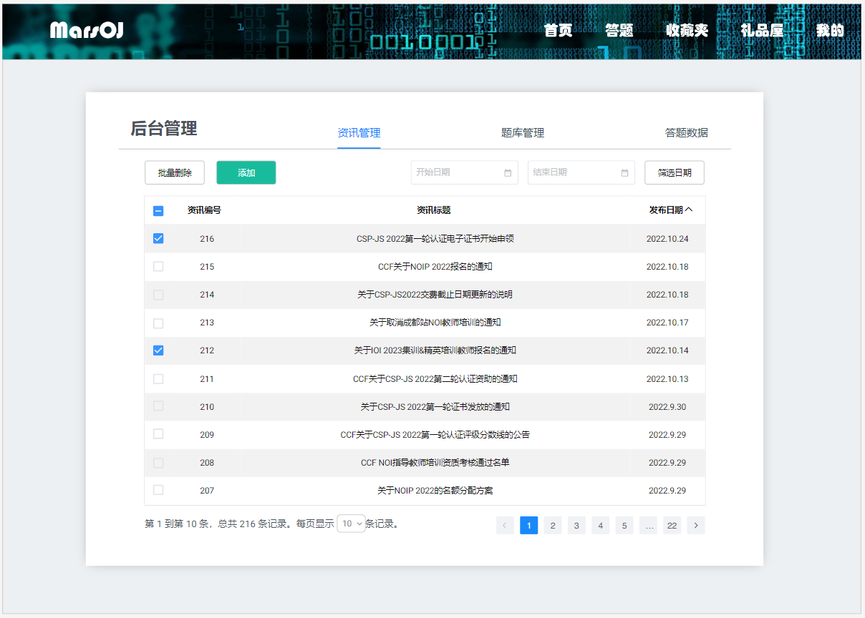

图6.17 后台资讯管理页面

***6.4.2.1 [后台管理 – 资讯管理列表]***

**交互流程**：

1. 进入后台管理页面后，选择页面上方的[**资讯管理**]（默认的界面），可以在表中显示当前的若干条资讯。
2. 根据页面下方的提示，表格中每页会显示指定条数的记录。可以通过鼠标点击下方的选择框选择单页显示的条数。
3. 在页面右下角提供了翻页工具。鼠标点击数字可以直接跳转到目标页，点击左右两侧的翻页按钮可以跳转到前一页/后一页。



图6.18 资讯管理页面的单页条数选择、分页选择

**界面原型**：

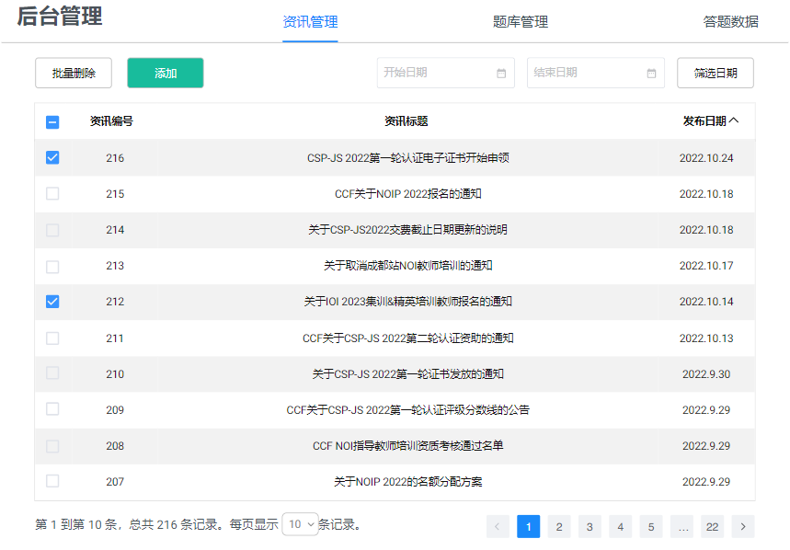

图6.19 资讯管理列表显示

***6.4.2.2 [后台管理 – 资讯批量删除]***

**交互流程**：

1. 在表格中的左侧选中复选框，即可进行资讯记录的多选。
2. 在选择完成后，点击上方的“批量删除”按钮，即可一次性将已经选中的资讯记录删除。

***6.4.2.3 [后台管理 – 资讯添加]***

**交互流程**：

1. 点击表格上方的“添加”按钮，会弹出资讯创建的窗口。
2. 根据提示填写资讯的标题、正文，选择是否需要置顶该资讯（默认为否），最后点击下方的“确定”按钮即可完成添加。表格中会更新刚刚填写的资讯。
3. 如果在编辑资讯时点击下方的“取消”按钮，则会舍弃编辑的内容。

***6.4.2.4 [后台管理 – 资讯筛选]***

**交互流程**：

1. 在表格上方的日期筛选栏填写要查找的日期范围。点击“开始日期”输入框或“结束日期”输入框，选择对应的日期，然后点击“筛选日期”按钮即可完成筛选。
2. 点击按钮后，页面会根据筛选条件，仅显示符合日期范围的资讯内容。



图6.20 日期筛选栏

***6.4.2.5 [后台管理 – 资讯编辑]***

**交互流程**：

1. 在表格中点击要修改的资讯记录行，会弹出资讯编辑的窗口。
2. 页面会自动加载原有的资讯内容，可以修改资讯的标题、正文、是否置顶等信息。修改完成后，点击下方的“确定”按钮即可完成修改，回到表格显示页面，表格中会更新刚刚填写的资讯。
3. 如果在编辑资讯时点击下方的“取消”按钮，则会舍弃编辑的内容。
4. 如果在编辑资讯时点击下方的“删除”按钮，则会删除该条资讯。

**界面原型**：

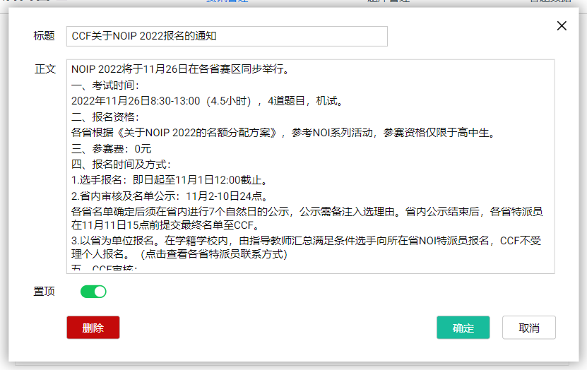

图6.21 资讯编辑窗口

***6.4.3 题库管理***

**需求描述**：应用系统开发者在[**后台管理**]界面中提供[**题库管理**]功能。该页面仅限管理员账户登录时访问，一般用户无权访问。

**界面原型**：

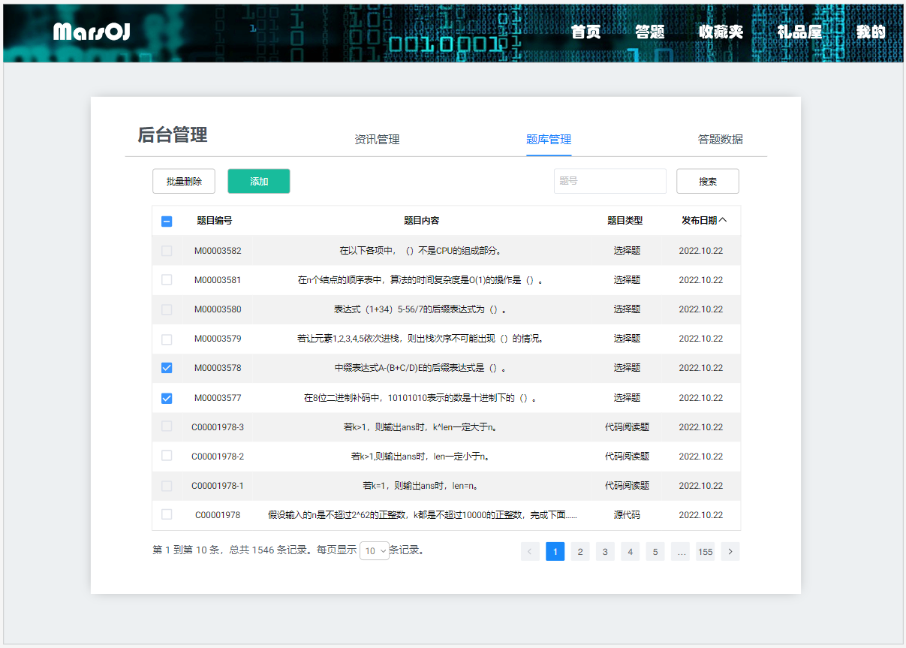

图6.22 题库管理页面

***6.4.3.1 [后台管理 – 题库管理列表]***

**交互流程**：

1. 进入后台管理页面后，选择页面上方的[**题库管理**]，可以在表中显示当前的若干道题目。
2. 根据页面下方的提示，表格中每页会显示指定条数的记录。可以通过鼠标点击下方的选择框选择单页显示的条数。
3. 在页面右下角提供了翻页工具。鼠标点击数字可以直接跳转到目标页，点击左右两侧的翻页按钮可以跳转到前一页/后一页。



图6.23 题库管理页面的单页条数选择、分页选择

**界面原型**：

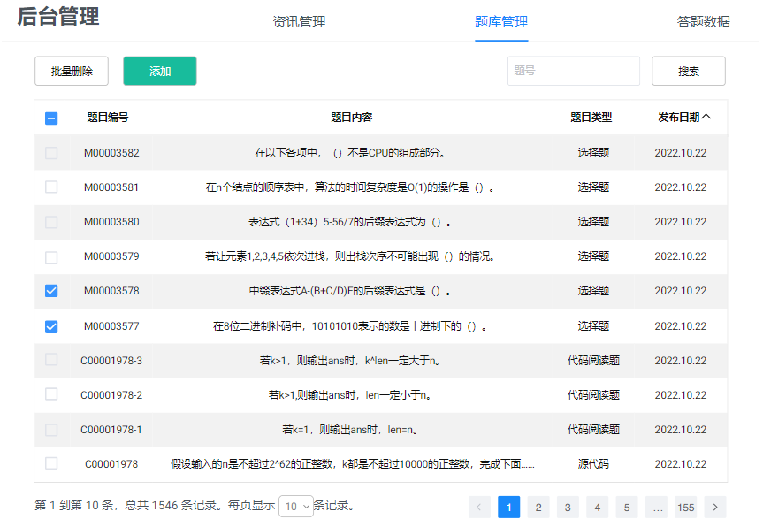

图6.24 题库管理列表显示

***6.4.3.2 [后台管理 – 题目批量删除]***

**交互流程**：

1. 在表格中的左侧选中复选框，即可进行题目记录的多选。
2. 在选择完成后，点击上方的“批量删除”按钮，即可一次性将已经选中的题目记录删除。

***6.4.3.3 [后台管理 – 题目添加]***

**交互流程**：

1. 点击表格上方的“添加”按钮，会弹出题目创建的窗口。
2. 根据提示选择题目的类型、填写题目内容、选项内容、答案等信息，最后点击下方的“确定”按钮即可完成添加。表格中会更新刚刚加入的题目。
3. 选择不同的题目类型时，会加载不同的表单类型。如选择题需要填写题干和四个选项（留空则表示更少的选项），代码阅读题需要将源代码和题目分开添加，并在题目中填写源代码的题目编号。
4. 如果在编辑题目时点击下方的“取消”按钮，则会舍弃编辑的内容。

***6.4.3.4 [后台管理 – 题目搜索]***

**交互流程**：

1. 在表格上方的搜索栏填写要查找的题目编号（可模糊搜索）。点击“搜索”按钮即可开始搜索满足要求的题目。
2. 点击按钮后，页面会仅显示符合题目编号的题目内容。



图4.13 题目搜索栏

***6.4.3.5 [后台管理 – 题目编辑]***

**交互流程**：

1. 在表格中点击要修改的题目记录行，会弹出题目编辑的窗口。
2. 页面会自动加载原有的题目内容，可以修改题目内容、选项内容、答案等信息。修改完成后，点击下方的“确定”按钮即可完成修改，回到表格显示页面，表格中会更新刚刚填写的题目。
3. 如果在编辑题目时点击下方的“取消”按钮，则会舍弃编辑的内容。
4. 如果在编辑题目时点击下方的“删除”按钮，则会删除该题目。

**界面原型**：

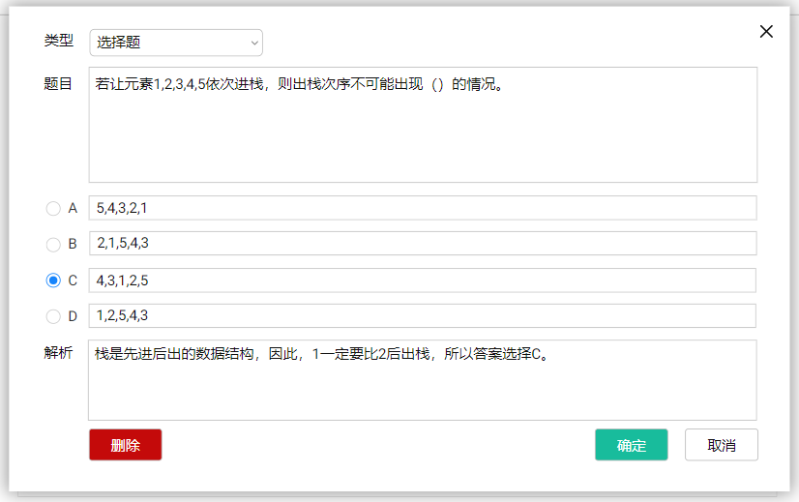

图6.25 题目编辑窗口

***6.4.4 PK答题数据***

**需求描述**：应用系统开发者在[**后台管理**]界面中提供[**答题数据**]功能，显示最近的PK记录，监控当前PK系统的正常运行。该页面仅限管理员账户登录时访问，一般用户无权访问。

**界面原型**：

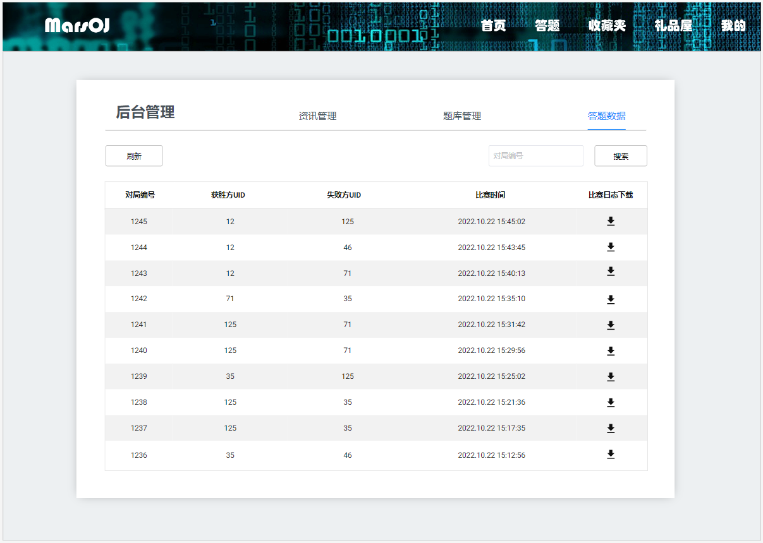

图6.26 答题数据管理界面

***6.4.4.1 [后台管理 – 答题数据基本操作]***

**交互流程**：

1. 在表格上方的搜索栏填写要查找的对局编号（可模糊搜索）。点击“搜索”按钮即可开始搜索满足要求的对局记录。页面会仅显示符合对局编号的对局记录。



图6.27 对局搜索栏

1. 点击页面左上方的“刷新”按钮可实时更新PK对局记录，显示最新的十条。
2. 点击对局记录右侧的下载图标可以下载对局记录。

## 6.6. 习题收藏夹

**需求描述**：应用系统开发者将[**收藏夹**]功能的入口设置在网页顶部导航栏中的“收藏夹”选项处。

**界面原型**：



图6.28 导航栏中的“收藏夹”选项

**6.5.1 收藏夹列表**

**需求描述**：应用系统开发者在[**收藏夹**]界面中展示用户已收藏的所有习题。可以创建、删除、维护不同的收藏夹，根据给定的条件搜索题目，并查看具体的题目内容。

**界面原型**：

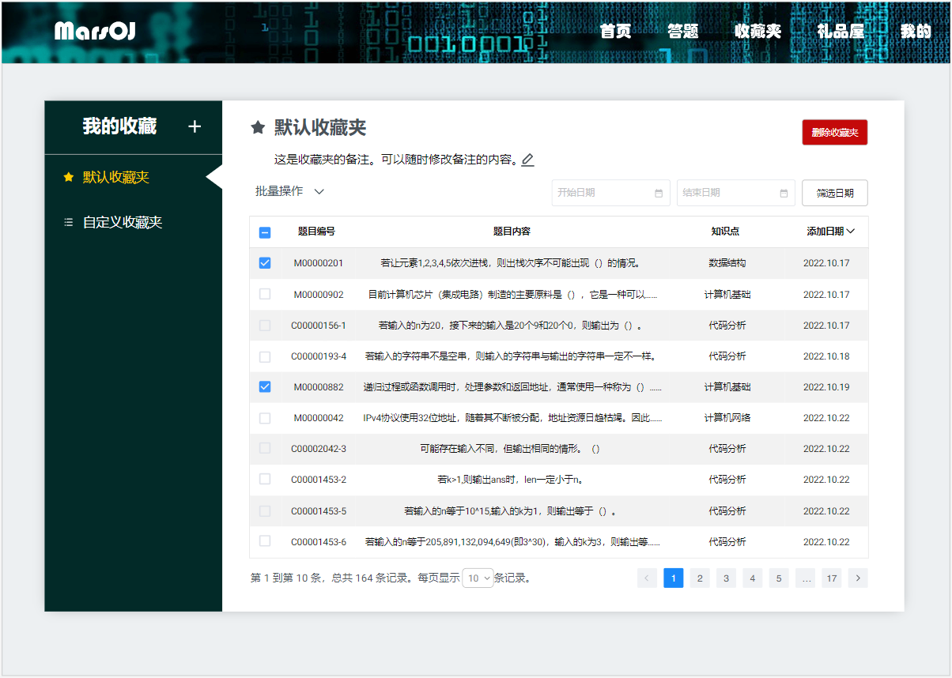

图6.29 收藏夹列表页面

***6.5.1.1 [收藏夹列表 – 收藏夹选择和添加]***

**交互流程**：

1. 进入收藏夹页面后，可以在左侧的选择栏中选择收藏夹，点击相应的收藏夹名称即可切换不同的收藏夹。
2. 第一次打开时，界面默认选择“默认收藏夹”。
3. 如果要创建新的收藏夹，可以点击收藏栏中右上角的“+”号，在弹出的窗口中输入名称。

**界面原型**：

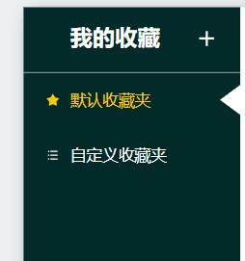

图6.30 收藏夹选择栏

***6.5.1.2 [收藏夹列表 – 收藏夹删除]***

**交互流程**：

1. 选择收藏夹之后，在右侧的内容栏右上角会出现红色的“删除收藏夹”按钮。
2. 用鼠标点击该按钮即可完成收藏夹的删除。删除后界面会自动跳转到上一个收藏夹。

***6.5.1.3 [收藏夹列表 – 内容列表]***

**交互流程**：

1. 选择特定的收藏夹后，可以在表中显示收藏夹中的前几条题目记录。
2. 根据页面下方的提示，表格中每页会显示指定条数的记录。可以通过鼠标点击下方的选择框选择单页显示的条数。
3. 在页面右下角提供了翻页工具。鼠标点击数字可以直接跳转到目标页，点击左右两侧的翻页按钮可以跳转到前一页/后一页。

**界面原型**：

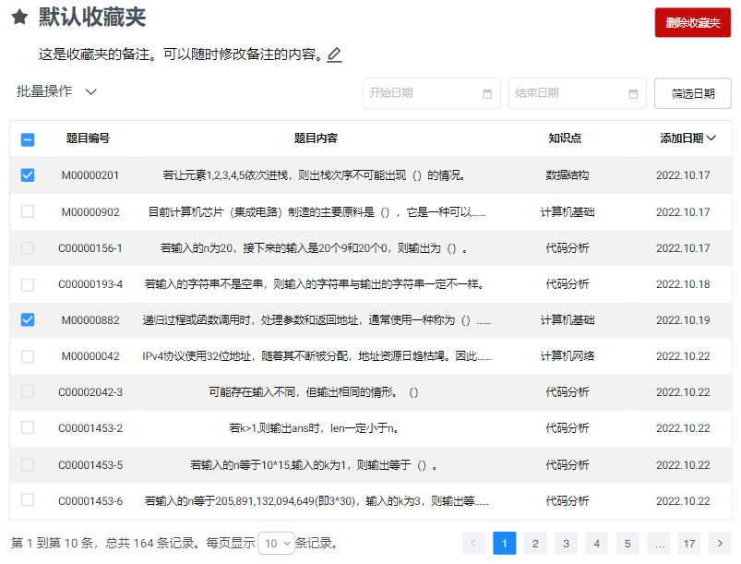

图6.31 收藏夹内容列表

***6.5.1.4 [收藏夹列表 – 修改收藏夹备注]***

**交互流程**：

1. 选择特定的收藏夹后，内容栏顶部的标题下方会显示当前收藏夹的备注。
2. 鼠标点击备注右侧的图标，会弹出修改备注的窗口。其内容会自动加载当前的备注信息，修改完成后点击“确认”按钮即可保存。点击“取消”按钮舍弃修改。

**界面原型**：

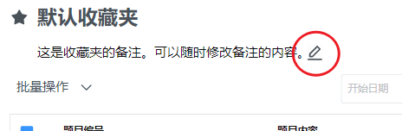

图6.32 收藏夹备注修改按钮

***6.5.1.5 [收藏夹列表 – 题目批量操作]***

**交互流程**：

1. 在表格中的左侧选中复选框，即可进行题目记录的多选。
2. 在选择完成后，点击上方的“批量删除”下拉选择项，可以选择“批量删除”、“批量移动到…”操作，可一次性将已经选中的题目记录删除或移动到其他收藏夹。

**界面原型**：

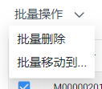

图6.33 题目批量操作选择框

***6.5.1.6 [收藏夹列表 – 题目筛选]***

**交互流程**：

1. 在表格上方的日期筛选栏填写要查找的**题目添加日期**范围。点击“开始日期”输入框或“结束日期”输入框，选择对应的日期，然后点击“筛选日期”按钮即可完成筛选。
2. 点击按钮后，页面会根据筛选条件，仅显示符合日期范围的题目内容。



图6.34 题目搜索栏

***6.5.1.7 [收藏夹列表 – 题目内容查看]***

**交互流程**：

1. 在表格中点击要修改的题目记录行，页面会跳转到该题的详细信息页面。
2. 具体的详细信息页面可参考6.5.2部分[**收藏夹题目详情**]。

***6.5.2 收藏夹题目详情***

**需求描述**：应用系统开发者在[**收藏夹题目详情**]界面中展示用户已收藏的习题内容。在界面中根据不同的题目类型，展示题目的具体内容和选项，并可查看题目答案。

**界面原型**：

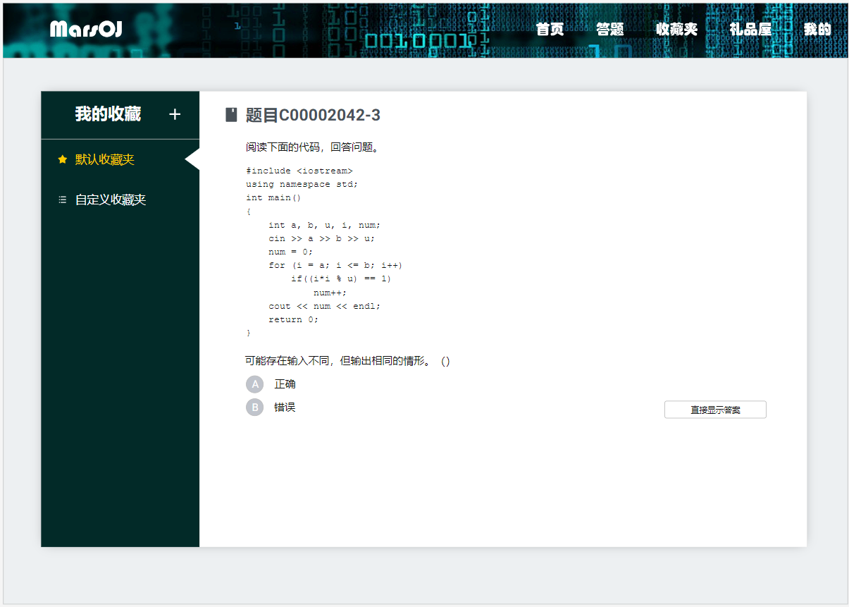

图6.35 题目详情查看

***6.5.2.1 [收藏夹题目详情 – 题目内容显示]***

**需求描述**：

1. 在题目栏最上方的标题栏显示题目的题号。
2. 根据题目的不同类型分别进行题干部分的布局：
   1. 若为选择题，则需正确显示题目内容；
   2. 若为代码阅读题（见图6.35），则首先需要显示对应源代码的注释文字和代码段，然后再显示本题目的具体问题。
3. 在题干的下方依次显示所有的选项。

***6.5.2.2 [收藏夹题目详情 – 用户作答]***

**交互流程**：

1. 用户可以鼠标点击选项左侧的灰色按钮，选择正确的答案。
2. 如果作答正确，则会将选择正确的选项变为绿色，表示正确作答。
3. 如果作答错误，则会将选择正确的选项变为绿色，并将用户选择的选项变为红色，表示错误作答。

**界面原型**：

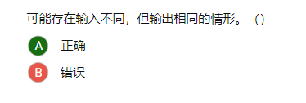

图6.36 错误解答后的选项显示

***6.5.2.3 [收藏夹题目详情 – 答案查看]***

**交互流程**：

用户可以鼠标点击选项右侧的“直接显示答案”按钮，直接查看正确的答案。正确的答案会用绿色选项表示。

# 7. 性能需求

## 7.1. 时间性能需求

1) 运行稳定的情况下：

1. 一般操作（如：注册、登陆、用户管理等操作）响应时间最大不超过2秒
2. 特殊操作（如：对手匹配成功，答题结算等操作）响应时间最大不超过5秒。

2) 系统前端服务：

1. 前端界面的按钮(前后端接口处)的响应不超过0.5秒。
2. 平均页面跳转响应时间在1秒内。

3) 系统后端：

1. 前台提交数据给后台的处理时间不宜超过1秒。
2. 进行数据库操作的平均时间不宜超过0.5秒。

## 7.2. 可扩展性需求

项目应当具有可扩展能力，这要求项目架构应当分层化，模块化设计，同时应当将功能组件化，为后期维护升级和扩展功能提供便利。

同时，项目还应该有良好的接口设计，接口设计应当尽量风格统一、职责单一，团队应维护有清晰的接口说明文档，以保证后续的维护开发得以进行。

## 7.3. 用户友好性需求

首先是用户UI设计应当布局合理、美观大方、字体合适，符合大众审美。同时用户交互应当尽量做到简洁不晦涩，符合一般人的操作习惯，也符合网页通常的业界习惯，保证用户操作的便利性。

其次是应当采用清晰明了的用户语言，尽量添加更多提示框、提示语，友好引导用户完成各种功能操作，不至于找不到各个功能的入口和打开方式。

最后，导航栏应当保持主题统一，且放置在明显的位置。文字、背景、图片也尽量保持风格和大小一致，保证页面的清晰性和逻辑性。

## 7.4. 安全性需求

用户数据的安全性意味着需要尽可能保护用户的信息安全，不被泄露，这就要求项目对数据库安全性等具有基本保障，同时应该通过基本的安全性测试。

除此之外，应当保证用户在重要操作前给予必要的提示，如学生用户兑换礼品、管理员用户删除题目等，这样可以尽最大可能挽回用户不必要的损失。

1. 2020年全国未成年人互联网使用情况研究报告[OL/DB]. ﻿﻿中国互联网络信息中心. 2021
2. 董彩婷. 青少年班级内部同伴效应的实证研究[D].上海财经大学,2021.